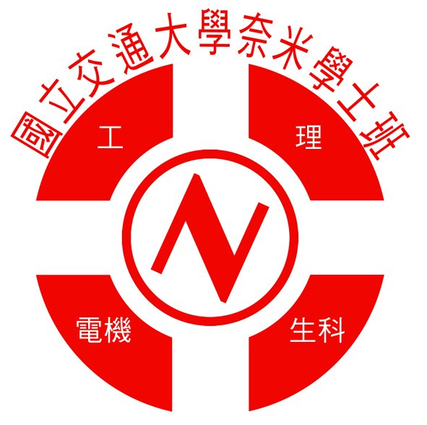 | 國立交通大學 奈米科學及工程學士學位學程  NCTU Undergraduate Honors Program of Nano Science and Engineering  新竹市大學路1001號(光復校區) TEL:03-5731676 EMAIL:nano@nctu.edu.tw  「2016暑期高中教師奈米跨領域學科研習營」日程表
- 活動時間：105年07月11日(星期一)至07月12日(星期二)
- 活動地點：國立交通大學光復校區浩然圖書館B1國際會議廳A廳
- 活動行程：
第一天 7月11日(星期一) |  | 第二天 7月12日(星期二)
活動場地：浩然圖書館B1國際會議廳A廳 |  | 活動場地：浩然圖書館B1國際會議廳A廳
13:00~13:30 | 報到 | 09:10~09:30 | 報到
13:00~13:30 | 報到 | 09:30~10:30 | 學員請於報名表中擇一勾選
13:30~13:40 | 開幕式及長官致詞 | 09:30~10:30 | 講者：理學院 電物系 蘇冠暐教授  奈米光電或光學  相關議題 | 交大發展館  交大圖書館
13:40~14:10 | 講者：奈米學士班 陳智主任  跨領域學習T型人養成 | 10:40~11:40 | 講者：工學院 材料系 陳智教授  奈米材料科學與電子  相關議題 | 交大發展館  交大圖書館
14:10~15:00 | 講者：生科院生科系 袁俊傑教授  奈米生物科技的應用議題 | 11:40~13:20 | 午餐
15:10~16:10 | 跨領域學習經驗分享  與  綜合座談 | 13:30~14:40 | 參觀行程
16:30~ | 晚宴 | 15:00~16:20
16:30~ | 晚宴 | 16:20~ | 賦歸
備註：配合可能突發情況將會進行微調，實際日程將以活動前一週公告為主。

